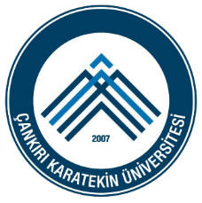 | T.C.  ÇANKIRI ÜNİVERSİTESİ KALİTE POLİTİKASI | Doküman No | KYS-POL-001
 |  | İlk Yayın Tarihi | 05.07.2021
 |  | Revizyon Tarihi | 20.05.2022
 |  | Revizyon No | 01
 |  | Sayfa No | 1/1

Üniversitemiz misyon, vizyon ve stratejik plan doğrultusunda; uluslararası standartlarda nitelikli araştırmalar yapan, eğitim-öğretim, araştırma-geliştirme ve toplumsal hizmet işlevlerini nitelikli bir şekilde gerçekleştirmeye çalışan, ormancılık ve tabiat turizmi alanında ihtisas üniversitesi olarak yaptığı araştırmalarla bölgenin ve ülkemizin kalkınmasında öncü rol oynayan, sanayi- üniversite iş birliği içerisinde projeler yürüten, topluma ve çevreye duyarlı olan, sürekli gelişim ve yenilikçiliği benimseyen, iç ve dış paydaşların kalite süreçlerine katılımını sağlayarak tüm paydaşların memnuniyetini yüksek düzeyde tutmayı hedefleyen, yasal ve diğer tüm şartlara uyumu ve kendini sürekli iyileştiren bir kalite yönetim sistemini taahhüt eder.

Hazırlayan | Yürürlük Onayı | Kalite Sistem Onayı
(Form No: KYS-P0L-001; Revizyon Tarihi: 20/05/2022; Revizyon No:01)

